CÔNG TY CỔ PHẦN ĐẦU TƯ PHÁT TRIỂN
CÔNG NGHỆ VÀ TRUYỀN THÔNG

<TÊN DỰ ÁN>
TÀI LIỆU ĐẶC TẢ YÊU CẦU PHẦN MỀM MỨC CAO
Mã hiệu dự án:
Mã hiệu tài liệu:
Phiên bản tài liệu:

<Địa điểm>, <Thời gian>

BẢN GHI NHẬN THAY ĐỔI TÀI LIỆU
Ngày thay đổi | Vị trí thay đổi | Lý do | Nguồn gốc | Phiên bản cũ | Mô tả thay đổi | Phiên bản mới
Ghi chú:
- Các đoạn text nằm trong dấu ngoặc đơn nhọn <> và được trình bày bằng màu chữ xanh Hyperlink, in nghiêng là những mô tả chi tiết, hướng dẫn và có thể là những gợi ý cho các đề mục tương ứng.
- Các đoạn text nằm trong dấu ngoặc vuông [], in nghiêng và được trình bày bằng màu chữ nâu là những ví dụ minh họa.
→ Các đoạn gợi ý và ví dụ này cần được bỏ khi người viết thực hiện viết các tài liệu trên biểu mẫu này.

TRANG KÝ
NEO

Người lập: <Ngày>
<Họ tên>
<Chức vụ>

Người xem xét: <Ngày>
<Họ tên>
<Chức vụ>

Người phê duyệt: <Ngày>
<Họ tên>
<Chức vụ>
<Thêm tiếp nếu cần>
<KHÁCH HÀNG> <áp dụng đối với các dự án khách hàng ký duyệt tài liệu này, ngược lại thì có thể xoá>

Người xem xét: <Ngày>
<Họ tên>
<Chức vụ>

Người phê duyệt: <Ngày>
<Họ tên>
<Chức vụ>

MỤC LỤC
1. GIỚI THIỆU 6
1.1 Mục tiêu tài liệu 6
1.2 Khái niệm, thuật ngữ 6
1.3 Tài liệu tham khảo 6
2. MÔ TẢ TỔNG THỂ 8
2.1 Yêu cầu về mô hình của sản phẩm 8
2.2 Yêu cầu kỹ thuật về công nghệ sử dụng 8
2.3 Yêu cầu về kiến trúc của sản phẩm 8
3. ĐẶC TẢ YÊU CẦU CHỨC NĂNG 11
3.1 Phân hệ 1/ module 1 11
4. CÁC YÊU CẦU PHI CHỨC NĂNG 13
4.1 <Mã hiệu yêu cầu>: Yêu cầu về cài đặt, triển khai hệ thống 13
4.2 <Mã hiệu yêu cầu>: Yêu cầu bảo mật 13
4.3 <Mã hiệu yêu cầu>: Yêu cầu sao lưu 13
4.4 <Mã hiệu yêu cầu>: Yêu cầu khả năng xử lý dữ liệu của sản phẩm 14
4.5 <Mã hiệu yêu cầu>: Yêu cầu về tính sử dụng 14
4.6 <Mã hiệu yêu cầu>: Giao tiếp người dùng 15
4.7 <Mã hiệu yêu cầu>: Giao tiếp Phần Cứng 15
4.8 <Mã hiệu yêu cầu>: Giao tiếp phần mềm 16
4.9 <Mã hiệu yêu cầu>: Các yêu cầu về tính tiện dụng 16
4.10 <Mã hiệu yêu cầu>: Các yêu cầu tài liệu người dùng và hỗ trợ sử dụng 17
4.11 <Mã hiệu yêu cầu>: Các tiêu chuẩn áp dụng 17
4.12 <Mã hiệu yêu cầu>: Yêu cầu về khả năng phát triển và bảo trì 17
4.13 <Mã hiệu yêu cầu>: Yêu cầu chất lượng đối với từng thành phần hệ thống 18

GIỚI THIỆU
<Phần giới thiệu của tài liệu Đặc tả yêu cầu phần mềm cung cấp tổng quan về toàn bộ tài liệu. Nó bao gồm mục tiêu tài liệu mà tài liệu cần nhắm đến; phạm vi hệ thống; diễn giải các khái niệm, thuật ngữ; giới thiệu các tài liệu tham khảo; mô tả tổng quan tài liệu.>

Mục tiêu tài liệu
<Chỉ ra mục tiêu mà tài liệu muốn hướng đến>
<Ví dụ:
- Tài liệu này đặc tả tổng thể các Yêu Cầu Chức Năng của chương trình .
- Tài liệu này được dùng làm đầu vào cho các quá trình:
- Quá trình thiết kế, lập trình
- Quá trình kiểm tra hệ thống>
- .......
  - .......
- .......
  - .......

Khái niệm, thuật ngữ
[Phần này sẽ liệt kê định nghĩa của các khái niệm, thuật ngữ, từ viết tắt … ]
Thuật ngữ | Định nghĩa | Ghi chú
Bảng 1: Thuật ngữ và định nghĩa

Tài liệu tham khảo
<Phần liệt kê danh sách đầy đủ tất cả các tài liệu tham khảo bên ngoài. Mỗi tài liệu được xác định bằng tên tài liệu, tác giả và ngày phát hành đồng thời cũng phải chỉ rõ là tài liệu này có thể dùng được hay chỉ mang tính chất tham khảo. Nếu thích hợp cần chỉ rõ số hiệu báo cáo, tên tổ chức phát hành ra tài liệu.>
Tên tài liệu | Thời gian ban hành | Nguồn | Ghi chú
Bảng 2: Tài liệu tham khảo

MÔ TẢ TỔNG THỂ
<Mô tả ngắn gọn về hệ thống, định nghĩa Hệ thống sẽ xây dựng, đáp ứng mong muốn gì của khách hàng, mang lại lợi ích ra sao, cho đối tượng nào>

Yêu cầu về mô hình của sản phẩm
<Phần này mô tả mô hình của sản phẩm: ?>
Ví dụ:
- Mô hình 2 lớp, 3 lớp .......
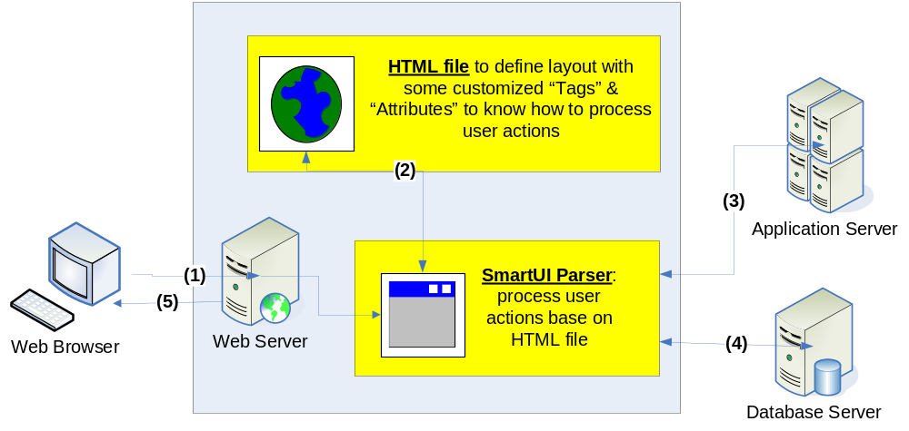
  - .......

Yêu cầu kỹ thuật về công nghệ sử dụng
[Ví dụ:
Công nghệ Java, PL/SQL, SmartUI …
Web ajax 2.0 …]
- .......
  - .......
Công nghệ | Yêu cầu | Ghi chú
Công nghệ Java
Công nghệ Oracle
……..

Yêu cầu về kiến trúc của sản phẩm
<Phần này mô tả các thành phần hệ thống mà sản phẩn hoạt động trong đó, chi tiết các cấu hình hệ thống nếu có>
Thành phần hệ thống | Cấu hình | Ghi chú
Database
Thông số máy chủ
……..
[Ví dụ:
- Thiết lập trên hệ thống Sun Solaris, Oracle 11g
- Các máy chủ DB, Webserver, Application Server …
- Mô tả các kết nối đến các hệ thống khác (nếu có)
- Thông số các máy chủ, các hệ thống có liên quan khác …
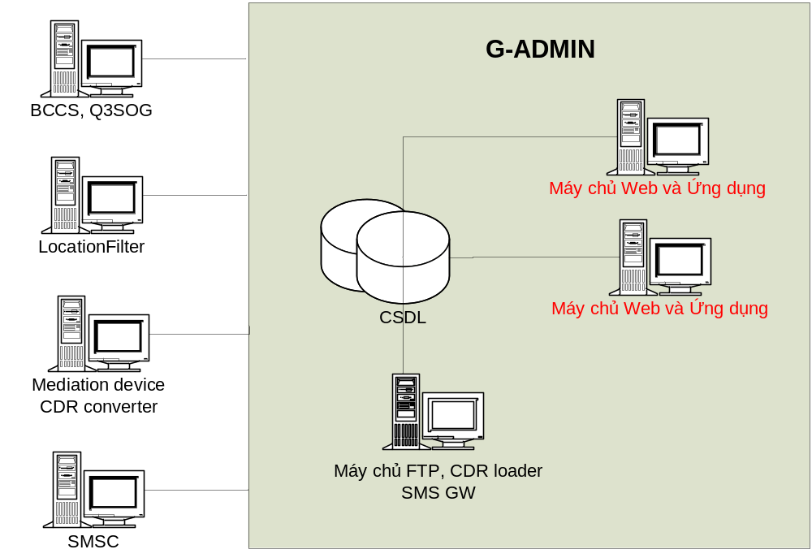
]
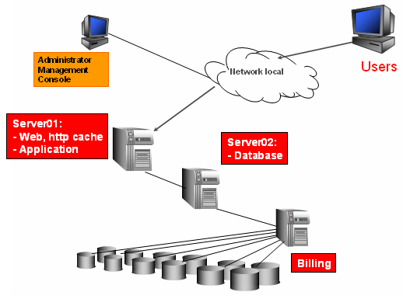
- .......
  - .......

ĐẶC TẢ YÊU CẦU CHỨC NĂNG
<Phần này của tài liệu liệt kê tất cả các yêu cầu của phần mềm ở mức tổng thể, cho phép người thiết kế có thể thiết kế được hệ thống đáp ứng yêu cầu>

Mô hình tổng thể các chức năng của hệ thống: vẽ sơ đồ tổng thể các chức năng, có mô tả thêm nếu cần
Ví dụ:
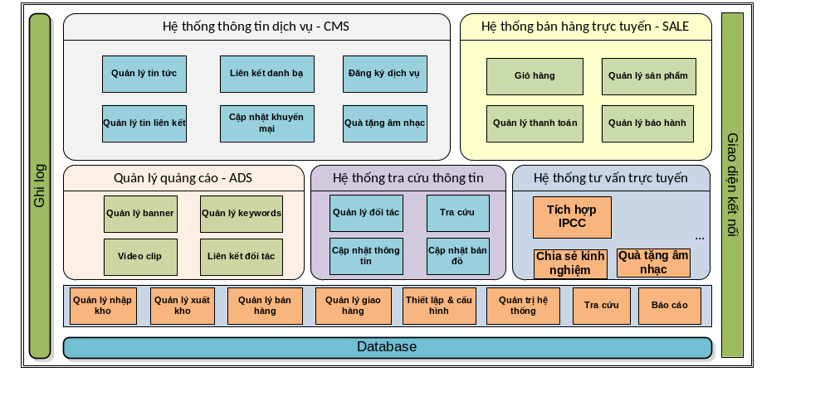Mô hình tổng thể các chức năng của Website bán hàng 1080

Phân hệ 1/ module 1
Mô tả phân hệ: Mô tả tổng thể phân hệ đáp ứng nghiệp vụ gì
Các chức năng trong phân hệ: Liệt kê các chức năng có trong phân hệ, mô tả sơ lược hoạt động của chức năng đó, các ghi chú khác (nếu có)
STT | Mã chức năng | Tên chức năng | Mô tả sơ lược
 | DT_BUS_01 | Lập đơn đặt hàng | Cho phép người dùng lập đơn đặt hàng và gửi lên đại lý…
 | DT_BUS_02 | Báo cáo thông tin đặt hàng | Cho phép tra cứu và in báo cáo chi tiết đơn đặt hàng theo thời gian, theo cửa hàng …
Mô tả luồng sự kiện: Mô tả luồng xử lý chính của phân hệ hoặc từng chức năng (nếu cần), vẽ sơ đồ và có mô tả để làm rõ thêm yêu cầu nghiệp vụ.
Ví dụ: Luồng xử lý nghiệp vụ của phân hệ quản lý đơn hàng
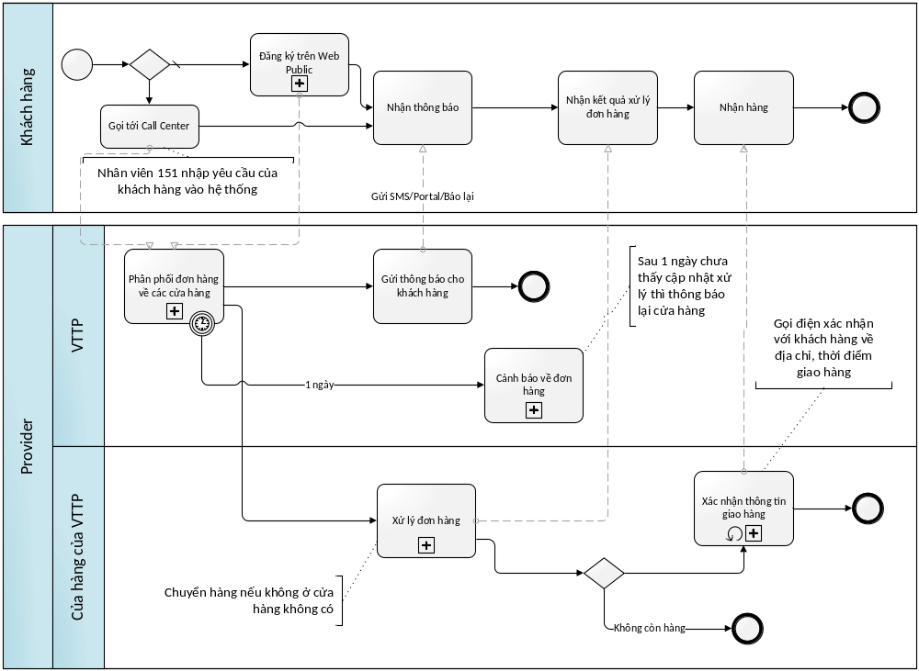

CÁC YÊU CẦU PHI CHỨC NĂNG

<Mã hiệu yêu cầu>: Yêu cầu về cài đặt, triển khai hệ thống
<Phần này mô tả các yêu cầu về cài đặt, thiết lập và triển khai hệ thống.Các yêu cầu sẽ được liệt kê nếu có; ngược lại điền N/A hoặc không ghi nhận nếu không tồn tại yêu cầu loại này>
Mã yêu cầu | Tên yêu cầu | Mô tả | Ghi chú
[Ví dụ:
- Cài đặt 2 máy chủ Database Oracle 11G trên Linux
- Cài đặt Clustering, SAN Storage…
- Cài đặt 2 Oracle Application Server trên Linux …
- Cài đặt tại 3 trung tâm HN, Đà NẴNG, HCM
- Cài đặt cho 50 máy trạm…
- Tổ chức 3 lớp đào tạo cho 80 cán bộ .......
  - .......]

<Mã hiệu yêu cầu>: Yêu cầu bảo mật
<Phần này mô tả tất cả các yêu cầu liên quan đến bảo mật dữ liệu. Các yêu cầu này có thể phát biểu độc lập ở đây hoặc trong phần phát biểu yêu cầu chức năng hoặc cả hai. Các yêu cầu sẽ được liệt kê nếu có; ngược lại điền N/A hoặc không ghi nhận nếu không tồn tại yêu cầu loại này>
Mã yêu cầu | Tên yêu cầu | Mô tả | Ghi chú

[Ví dụ:
- Sử dụng HTTPS
- .......
  - .......]

<Mã hiệu yêu cầu>: Yêu cầu sao lưu
<Phần này mô tả tất cả các yêu cầu liên quan đến sao lưu khôi phục dữ liệu. Các yêu cầu này có thể phát biểu độc lập ở đây hoặc trong phần phát biểu yêu cầu chức năng hoặc cả hai. Các yêu cầu sẽ được liệt kê nếu có; ngược lại điền N/A hoặc không ghi nhận nếu không tồn tại yêu cầu loại này>
Mã yêu cầu | Tên yêu cầu | Mô tả | Ghi chú

[Ví dụ: Hệ thống đáp ứng các yêu cầu:
- Dữ liệu lưu trong hệ thống được sao lưu dự phòng tự động 24/24 bằng một hệ thống song hành tránh mất mát dữ liệu.
- Dữ liệu hệ thống có thể kết xuất ra các thiết bị lưu trữ ngoài và phục hồi khi cần thiết.]
- .......

<Mã hiệu yêu cầu>: Yêu cầu khả năng xử lý dữ liệu của sản phẩm
<Phần này mô tả tất cả các yêu cầu liên quan đến khả năng xử lý dữ liệu của sản phẩm. >
[Ví dụ: 30 giao dịch/1 phút…]
Mã yêu cầu | Tên yêu cầu | Mô tả | Ghi chú

<Mã hiệu yêu cầu>: Yêu cầu về tính sử dụng
<Phần này mô tả tất cả các yêu cầu liên quan đến tính sử dụng. Chẳng hạn:Chỉ ra yêu cầu phù hợp với những khả năng sử dụng chuẩn chung như chuẩn giao diện của Microsoft, …Các yêu cầu sẽ được liệt kê nếu có; ngược lại điền N/A hoặc không ghi nhận nếu không tồn tại yêu cầu loại này>
Mã yêu cầu | Tên yêu cầu | Mô tả | Ghi chú

[Ví dụ:
- Tương thích với các trình duyệt phổ biến hiện nay (IE, Firefox, Chrome, Opera, safari…).
- Có phiên bản sử dụng cho mobile phone.
- Hệ thống cho phép truy cập dữ liệu thời gian thực. Các tác vụ thực hiện tức thời trong thời gian ngừng cho phép chấp nhận dưới 30s.
- Hệ thống đảm bảo phục vụ truy cập online 50 người cùng một lúc.
- Cung cấp một giao diện thân thiện phù hợp với quy trình nghiệp vụ hiện đang vận hành.
- Hệ thống hỗ trợ các trình duyệt phổ biến là IE, Nescape, Mozilla Firefox.
- .......
  - .......]

<Mã hiệu yêu cầu>: Giao tiếp người dùng
<Phần này mô tả tất cả các yêu cầu liên quan đến giao diện của ứng dụng như font chữ, kích thước màn hình,…Mô tả các giao diện được thực hiện cho phần mềm. Các yêu cầu sẽ được liệt kê nếu có; ngược lại điền N/A hoặc không ghi nhận nếu không tồn tại yêu cầu loại này>
Mã yêu cầu | Tên yêu cầu | Mô tả | Ghi chú
 |  | <Mô tả giao diện, giao thức>
[Ví dụ: Hệ thống đáp ứng các yêu cầu:
- Giao diện web
- Font chữ Unicode 6909
- Giao diện thiết kế trên màn hình độ phân giải tối thiểu 800x600, chế độ màu tối thiểu high color (16 bits)
- Ngôn ngữ sử dụng trong toàn bộ hệ thống là tiếng việt
- Định dạng ngày được sử dụng trong hệ thống là dd/mm/yyyy
- Định dạng số được sử dụng trong hệ thống là 000.000,000]
- .......
  - .......

<Mã hiệu yêu cầu>: Giao tiếp Phần Cứng
<Phần này xác định giao tiếp phần cứng mà phần mềm hỗ trợ, bao gồm cấu trúc logic, physical addresses, expected behavior, ....Các yêu cầu sẽ được liệt kê nếu có; ngược lại điền N/A hoặc không ghi nhận nếu không tồn tại yêu cầu loại này>
Mã yêu cầu | Tên yêu cầu | Mô tả | Ghi chú
 |  | <Mô tả giao diện, giao thức>
[Ví dụ: Hệ thống đáp ứng các yêu cầu:
- Hệ thống đáp ứng kết nối với các thiết bị đọc barcode phổ biến hiện có trên thị trường, kết nối với cân điện tử, máy thanh toán tự động tại điểm bán hàng …
  - .......

<Mã hiệu yêu cầu>: Giao tiếp phần mềm
<Phần này mô tả giao tiếp phần mềm với những thành phần khác của hệ thống. Chúng có thể là module mua ngoài, thành phần tái sử dụng từ ứng dụng khác hay thành phần được phát triển cho hệ thống con nằm ngoài phạm vi của tài liệu này những ứng dụng này lại có giao tiếp tới.Các yêu cầu sẽ được liệt kê nếu có; ngược lại điền N/A hoặc không ghi nhận nếu không tồn tại yêu cầu loại này>
Mã yêu cầu | Tên yêu cầu | Mô tả | Ghi chú
 |  | <Mô tả giao diện, giao thức>
[Ví dụ: Hệ thống đáp ứng các yêu cầu:
- Hệ thống giao tiếp với hệ thống người dùng LDAP hiện tại sử dụng tại sở
- Kết nối với hệ thống báo cáo sản lượng, doanh thu …]
- Đồng bộ dữ liệu với hệ thống báo cáo tập trung tại tập đoàn
- .......
  - .......

<Mã hiệu yêu cầu>: Các yêu cầu về tính tiện dụng
<Mô tả yêu cầu về tính tiện dụng cho người sử dụng>
[Ví dụ: Số lần click chuột ít, Cho phép sử dụng phím tắt, Thời gian Timeout….]
Mã yêu cầu | Tên yêu cầu | Mô tả | Ghi chú

<Mã hiệu yêu cầu>: Các yêu cầu tài liệu người dùng và hỗ trợ sử dụng
<Mô tả yêu cầu, nếu có, đối với tài liệu người dùng, hỗ trợ hệ thống trực tuyến ....Các yêu cầu sẽ được liệt kê nếu có; ngược lại điền N/A hoặc không ghi nhận nếu không tồn tại yêu cầu loại này>
Mã yêu cầu | Tên yêu cầu | Mô tả | Ghi chú
[Ví dụ: Hệ thống đáp ứng các yêu cầu:
- Hỗ trợ hệ thống giúp đỡ trực tuyến cho người dùng cuối. Hệ thống giúp đỡ trực tuyến được tích hợp trực tiếp vào hệ thống – mô tả chi tiết hơn về hệ thống, phần mềm, website hỗ trợ trực tuyến]
- .......
  - .......

<Mã hiệu yêu cầu>: Các tiêu chuẩn áp dụng
<Phần này mô tả các tham chiếu tới những tiêu chuẩn áp dụng và những đoạn đặc thù của tiêu chuẩn nào đó mà hệ thống áp dụng. Ví dụ, nó có thể bao gồm các tiêu chuẩn về pháp lý, chất lượng, qui định, các chuẩn công nghiệp về tính khả dụng, interoperability, internationalization, operating system compliance, ....Các yêu cầu sẽ được liệt kê nếu có; ngược lại điền N/A hoặc không ghi nhận nếu không tồn tại yêu cầu loại này>
Mã yêu cầu | Tên yêu cầu | Mô tả | Ghi chú
[Ví dụ: Hệ thống đáp ứng các yêu cầu:
- NĐ 15/BTC cho doanh nghiệp vừa và nhỏ
- Theo các biểu mẫu báo cáo chuẩn …]
- .......
  - .......

<Mã hiệu yêu cầu>: Yêu cầu về khả năng phát triển và bảo trì
- [Hệ thống phải đáp ứng Số kết nối đồng thời trong khoảng từ 30.000 đến 50.000 với thời gian sử dụng 3 năm
- Hệ thống phải đáp ứng số lượng bản ghi có thể tăng lên 100tr trong 1 năm
- …]
Mã yêu cầu | Tên yêu cầu | Mô tả | Ghi chú

<Mã hiệu yêu cầu>: Yêu cầu chất lượng đối với từng thành phần hệ thống
<Xác định các yêu cầu chất lượng đối với từng thành phần của hệ thống>
<Thành phần 1>
Mã yêu cầu | Tên yêu cầu | Mô tả | Ghi chú
<Thành phần n>
Mã yêu cầu | Tên yêu cầu | Mô tả | Ghi chú

Trong Quyết định khởi động dự án
Theo quy tắc đánh mã trong Quy định quản lý hồ sơ bản mềm

